# **Лабораторная работа № 3**

# **Работа с сетевыми адресами**

## Задание 1.

Выполните преобразования IP-адреса в двоичную форму (согласно вариантам):

Преобразование провести по следующему алгоритму:

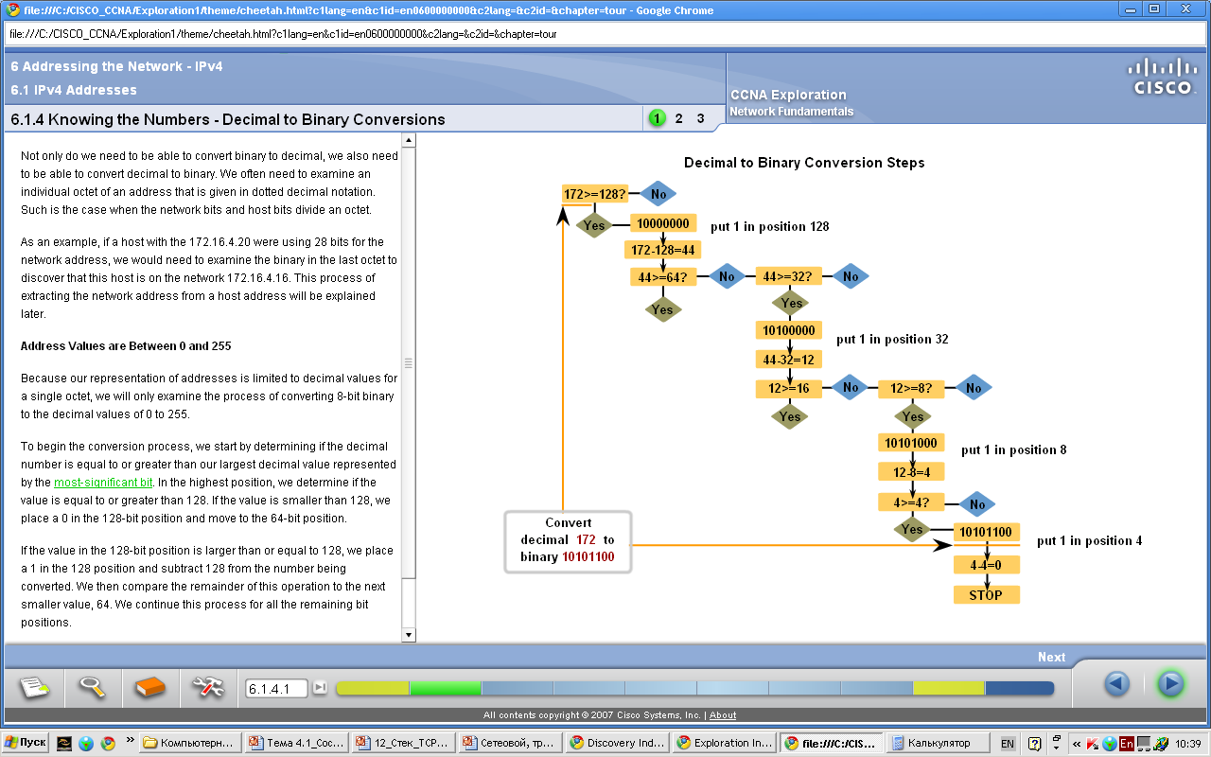

Таблица 1 – Варианты задания 1. Октеты IP-адреса приведены в таблице.

|  |  |  |  |
| --- | --- | --- | --- |
| **Десятичное число** | **Десятичное число** | **Десятичное число** | **Десятичное число** |
| **Вариант 1** | **Вариант 2** | **Вариант 3** | **Вариант 4** |
| **86** | **59** | **32** | **65** |
| **175** | **5** | **123** | **39** |
| **204** | **218** | **211** | **209** |
| **19** | **139** | **78** | **195** |
| **Вариант 5** | **Вариант 6** | **Вариант 7** | **Вариант 8** |
| **23** | **30** | **97** | **43** |
| **206** | **155** | **35** | **89** |
| **112** | **215** | **167** | **117** |
| **153** | **150** | **200** | **219** |
| **Вариант 9** | **Вариант 10** | **Вариант 11** | **Вариант 12** |
| **17** | **96** | **56** | **72** |
| **67** | **116** | **77** | **19** |
| **112** | **12** | **213** | **138** |
| **212** | **207** | **108** | **248** |
| **Вариант 13** | **Вариант 14** | **Вариант 15** | **Вариант 16** |
| **15** | **249** | **24** | **27** |
| **89** | **18** | **69** | **75** |
| **145** | **113** | **107** | **117** |
| **209** | **253** | **211** | **232** |
| **Вариант 17** | **Вариант 18** | **Вариант 19** | **Вариант 20** |
| **204** | **21** | **241** | **127** |
| **120** | **111** | **169** | **175** |
| **14** | **115** | **131** | **19** |
| **212** | **186** | **21** | **217** |
| **Вариант 21** | **Вариант 22** | **Вариант 23** | **Вариант 24** |
| **124** | **229** | **192** | **103** |
| **80** | **118** | **164** | **69** |
| **132** | **11** | **23** | **133** |
| **20** | **253** | **19** | **18** |
| **Вариант 25** | **Вариант 26** | **Вариант 27** | **Вариант 28** |
| **124** | **172** | **13** | **201** |
| **145** | **165** | **181** | **106** |
| **32** | **119** | **75** | **17** |
| **250** | **9** | **93** | **59** |

## Задание 2. Корректно заданные сетевые адреса

Найдите корректно заданные IP-адреса (используемые в качестве адресов хостов) и маски подсети. Выполните их преобразование в двоичную форму.

|  |  |
| --- | --- |
| **IP –адрес или маска** | **Адрес (или маска) в виде двоичного числа** |
| **255.255.1.0** |  |
| **128.61.0.1** |  |
| **192.201.255.254** |  |
| **214.47.8.160** |  |
| **223.256.72.120** |  |
| **255.255.64.0** |  |
| **218.212.34.255** |  |
| **255.253.254.0** |  |
| **111.111.111.111** |  |
| **203.181.133.64** |  |

## Задание 3. Определение адреса сети, диапазонов адресов узлов и числа узлов на основе маски подсети

**3.1**. Заданы ***IP***-адрес и **маска** подсети (по вариантам). Определите сетевую и узловую часть адреса и, на основе оставшегося для узлов числа разрядов, вычислите, сколько можно создать узлов.

|  |  |  |
| --- | --- | --- |
| **Вариант** | **IP-адрес** | **Маска подсети** |
| 1 | 179.198.213.239 | 255.255.192.0 |
| 2 | 133.160.190.141 | 255.255.255.128 |
| 3 | 171.81.144.120 | 255.255.255.0 |
| 4 | 192.195.156.223 | 255.255.255.224 |
| 5 | 139.104.224.205 | 255.192.0.0 |
| 6 | 153.25.143.245 | 255.224.0.0 |
| 7 | 169.31.36.247 | 255.240.0.0 |
| 8 | 141.36.193.132 | 255.248.0.0 |
| 9 | 166.180.103.75 | 255.252.0.0 |
| 10 | 179.198.211.239 | 255.255.128.0 |
| 11 | 157.5.67.158 | 255.255.192.0 |
| 12 | 187.209.246.126 | 255.255.224.0 |
| 13 | 133.85.78.78 | 255.255.240.0 |
| 14 | 157.98.255.254 | 255.255.248.0 |
| 15 | 130.62.216.234 | 255.255.252.0 |
| 16 | 132.101.22.70 | 255.255.255.128 |
| 17 | 176.141.64.65 | 255.255.255.192 |
| 18 | 155.79.209.96 | 255.255.255.224 |
| 19 | 176.141.64.58 | 255.255.255.240 |
| 20 | 11.62.216.1 | 255.255.255.248 |
| 21 | 170.98.143.124 | 255.255.255.252 |
| 22 | 192.168.203.100 | 255.255.128.0 |
| 23 | 164.156.129.200 | 255.255.192.0 |
| 24 | 131.131.131.131 | 255.255.224.0 |
| 25 | 178.134.65.120 | 255.255.240.0 |
| 26 | 164.24.25.167 | 255.255.255.224 |

**3.2.** По заданным IP-адресу и маске определить IP-адрес сети. Для IP-адреса сети определить количество IP-адресов, которые можно назначать узлам сети, указать первый и последний IP-адреса этого диапазона, указать широковещательный адрес. Результаты представить в виде таблицы:

|  |  |
| --- | --- |
| **Адрес сети** |  |
| **Маска сети** |  |
| **Количество назначаемых узлов** |  |
| **Первый используемый адрес хоста** |  |
| **Последний используемый адрес хоста** |  |
| **Широковещательный адрес** |  |

|  |  |  |
| --- | --- | --- |
| **Вариант** |  |  |
| 1 | 135.151.116.140/27 | 179.37.231.128/30 |
| 2 | 170.16.102.120/25 | 200.173.202.221/28 |
| 3 | 196.105.157.223/23 | 185.206.219.63/29 |
| 4 | 189.102.224.205/29 | 179.198.213.239/26 |
| 5 | 163.21.140.111/28 | 145.129.153.215/20 |
| 6 | 179.131.126.237/25 | 179.37.231.128/30 |
| 7 | 145.129.153.215/21 | 139.224.191.247/28 |
| 8 | 169.165.113.175/17 | 139.224.191.247/27 |
| 9 | 179.198.213.239/26 | 170.16.102.120/20 |
| 10 | 187.16.117.129/18 | 132.101.22.70/28 |
| 11 | 187.209.246.126/25 | 69.105.110.13/18 |
| 12 | 133.85.78.78/25 | 169.165.113.175/17 |
| 13 | 157.98.255.254/17 | 132.101.22.70/28 |
| 14 | 130.62.216.234/20 | 170.16.102.120/25 |
| 15 | 132.101.22.70/28 | 145.129.153.215/21 |
| 16 | 176.141.64.65/26 | 179.37.231.128/30 |
| 17 | 155.79.209.96/23 | 132.101.22.70/28 |
| 18 | 176.141.64.58/26 | 145.129.153.215/21 |
| 19 | 11.62.216.1/20 | 133.85.78.78/25 |
| 20 | 170.98.143.124/17 | 189.102.224.205/29 |
| 21 | 185.206.219.63/29 | 179.198.213.239/26 |
| 22 | 179.37.231.128/30 | 140.135.20.158/22 |
| 23 | 164.6.250.31/29 | 157.98.255.254/17 |
| 24 | 140.135.20.158/22 | 145.105.200.158/18 |
| 25 | 139.224.191.247/25 | 179.198.213.239/20 |
| 26 | 132.101.22.70/28 | 169.165.113.175/17 |